Magauiya v1.1: технический отчёт по анализу 53 видеозаписей
Данные для подготовки публикации: условия съёмки, параметры обработки, проверка классификатора, результаты по образцам. Отчёт сформирован автоматически.
Alikhan Magauiya · orda.ezhenid@gmail.com · 2026-10-08
1. Материал
– Получено файлов: 54; из них побайтных дубликатов: 8 (4=3, 7=6, 12=11, 14=13, 16=15, 20=19, 29=28, 47=46); номер 26 отсутствует.
– Проанализировано уникальных записей: 53 (основная серия — 46, пилотные — 7). Пилотные записи (p1–p7) — те же 7 видео, что использованы при разработке версии 1.0.
– Имена файлов обезличены (номер образца). Сведения о пациентах в обработку не передавались.
– Разрешение этического комитета: [№ и дата протокола — заполнить].
2. Оборудование и условия съёмки

Параметр | Значение
Счётная камера | Makler (Sperm Processor, Индия): глубина 10 мкм, сетка 10 × 10 квадратов со стороной 100 мкм
Микроскоп | Olympus CX43 (Olympus Corporation, Япония)
Камера | ToupCam XCAM1080PHB (Китай)
Объектив / увеличение | [заполнить]
Температура столика | [заполнить; не известна — см. раздел 7]
Разрешение видео | 1920 × 1080, H.264
Частота кадров | фактическая (число кадров / длительность) ≈ 25 кадр/с при заявленной в контейнере 29,97 (переменная частота). В расчётах использована фактическая.
Длительность записи | 30–83 с (51 медиана)
Масштаб | 0,3270 мкм/px (диапазон 0,3270–0,3300), по шагу сетки

3. Параметры обработки

Параметр | Значение
Компенсация сдвига столика | фазовая корреляция на кадре, уменьшенном в 4 раза; трекинг прерывается при сдвиге > 6 px; кадры подсчёта — сдвиг < 1,5 px
Калибровка | по шагу сетки Маклера (100 мкм), автокорреляция маски линий
Детекция головок | black-hat + 0,7·top-hat, эллипс 21 px, гауссово сглаживание σ = 1,5, порог 25, площадь 40–700 px; исключение полос у линий сетки и рамки 12 px
Трекинг | венгерский алгоритм; радиус поиска 7,5 мкм/кадр; пропуск до 2 кадров; трек ≥ 0,5 с
Скорость продвижения | медиана смещения сглаженной траектории за 1 с
Классы ВОЗ-6 | a ≥ 25 мкм/с; b 5–25 мкм/с; c < 5 мкм/с при наличии движения головки; d — остальные
Порог неподвижности VCL | max(8 мкм/с; 1,8 × медиана VCL треков со скоростью продвижения < 2 мкм/с), для каждого видео
Доли классов | с весом по числу кадров наблюдения трека
Концентрация | каждый 3-й кадр без сдвига; C = ΣN / (ΣS · 10 мкм); 95% ДИ по разбросу между полями зрения (новое поле — суммарный сдвиг > 150 px)
Классификатор | HistGradientBoosting: 200 итераций, шаг 0,05, ≤ 15 листьев, L2 = 1,0; 110 признаков, инвариантных к повороту; порог вероятности 0,5; аугментация — 8 поворотов/отражений

4. Классификатор «головка / дебрис»
Для обучения и проверки размечено 578 объектов из 53 видео: 203 головок сперматозоидов, 278 объектов дебриса, 97 неясных (исключены). Из них 256 — разметка версии 1.0 (7 пилотных видео), остальные — новая случайная выборка из 46 видео основной серии: по 4 медленных трека (классы c/d) и 3 детекции в кадрах подсчёта на видео.
Разметка выполнена одним разметчиком по увеличенным фрагментам кадров (48 × 48 px). Перед публикацией её следует перепроверить специалисту; файл с разметкой прилагается.
Версия 1.0 проверена на новых видео без переобучения (внешняя проверка). Версия 1.1 проверена перекрёстной проверкой по видео: 11 групп, объекты одного видео никогда не попадали одновременно в обучение и проверку.
Таблица 1 – Качество классификатора «головка / дебрис» на видео, не использованных при обучении
Модель и выборка | Объектов / видео | Точность, % | AUC | Чувствит., % | Специф., % | Ошибка доли головок, п.п.
v1.0 → 46 новых видео | 270 / 46 | 88,1 | 0,952 | 92,3 | 86,0 | 10,1
v1.1, все 53 видео | 481 / 53 | 87,3 | 0,952 | 86,7 | 87,8 | 8,0
v1.1, 46 новых видео | 270 / 46 | 91,1 | 0,974 | 91,2 | 91,1 | 8,1
Примечание – «Ошибка доли головок» — средняя по видео абсолютная разница между истинной и предсказанной долей головок среди размеченных объектов; при 6–7 объектах на видео оценка грубая.

5. Результаты
Концентрация ниже 16 млн/мл: 7 из 53 образцов; PR ниже 30%: 14; общая подвижность ниже 42%: 9.
Отсев дебриса снизил оценку концентрации в медиане на 37% (от 8 до 92%); сильнее всего — в образцах с низкой концентрацией (рисунок 3).
Полуширина 95% ДИ концентрации: медиана 11% от оценки (образцы с ≥ 2 полями зрения).
По сравнению с классификатором v1.0 концентрация изменилась в медиане на -4,4% (Q1–Q3 -7,2…-1,6%).
Таблица 2 – Сводные показатели по 53 образцам
Показатель | Медиана | Q1–Q3 | Мин.–макс. | Ниже нижней границы ВОЗ-6, n (%)
Концентрация, млн/мл | 57,0 | 24,5–105,4 | 4,0–226,2 | 7 (13)
Прогрессивная подвижность (a + b), % | 49,5 | 28,9–67,4 | 3,7–92,5 | 14 (26)
Общая подвижность, % | 84,2 | 52,5–94,4 | 12,5–99,7 | 9 (17)
a, % | 13,6 | 1,6–30,3 | 0,0–59,9 | —
b, % | 31,5 | 20,6–40,3 | 3,2–65,6 | —
c, % | 21,8 | 13,7–36,3 | 3,8–58,5 | —
d, % | 15,8 | 5,6–47,5 | 0,3–87,5 | —
VCL подвижных, мкм/с | 34,6 | 24,3–44,4 | 10,6–60,2 | —
VSL подвижных, мкм/с | 18,3 | 11,9–21,3 | 5,0–30,4 | —
LIN | 0,48 | 0,44–0,56 | 0,28–0,81 | —
Изменение концентрации после отсева дебриса, % | -37 | -58–-19 | -92–-8 | —

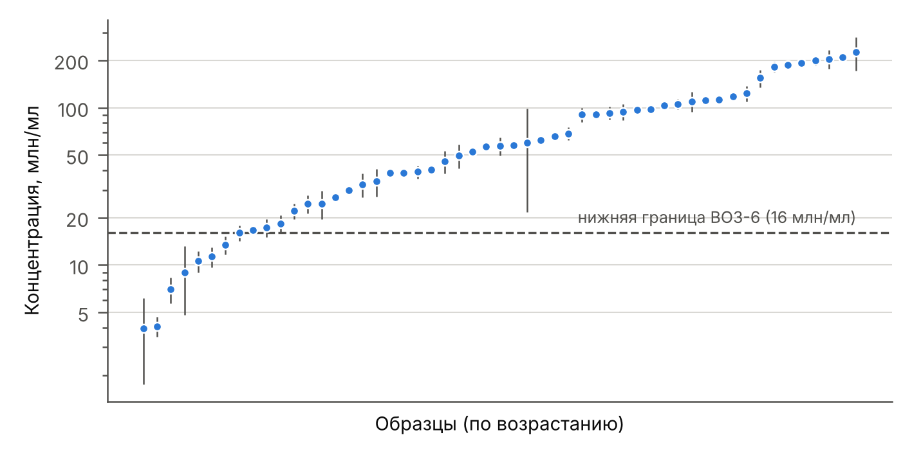
Рисунок 1 – Концентрация сперматозоидов в 53 образцах (95% ДИ; пунктир — нижняя граница ВОЗ-6, 16 млн/мл)
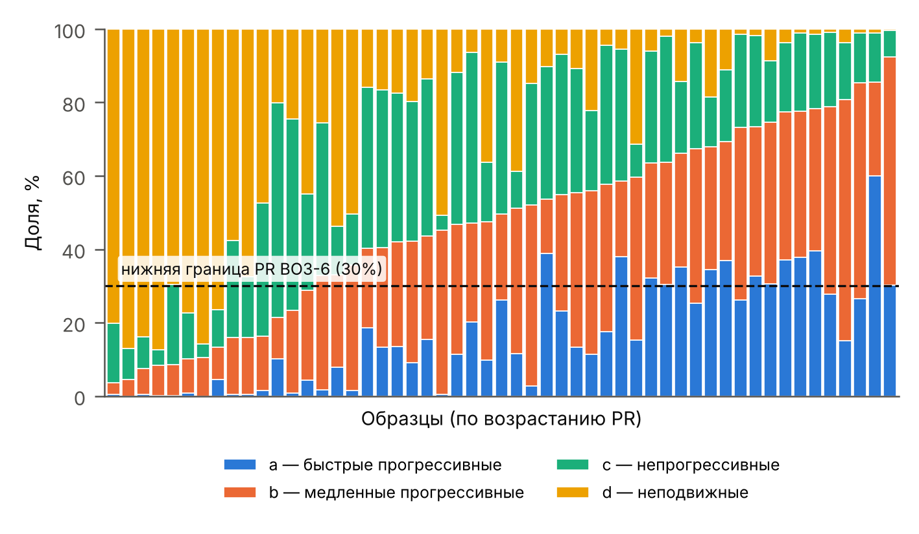
Рисунок 2 – Распределение по классам подвижности ВОЗ-6 (образцы упорядочены по PR; пунктир — нижняя граница PR, 30%)
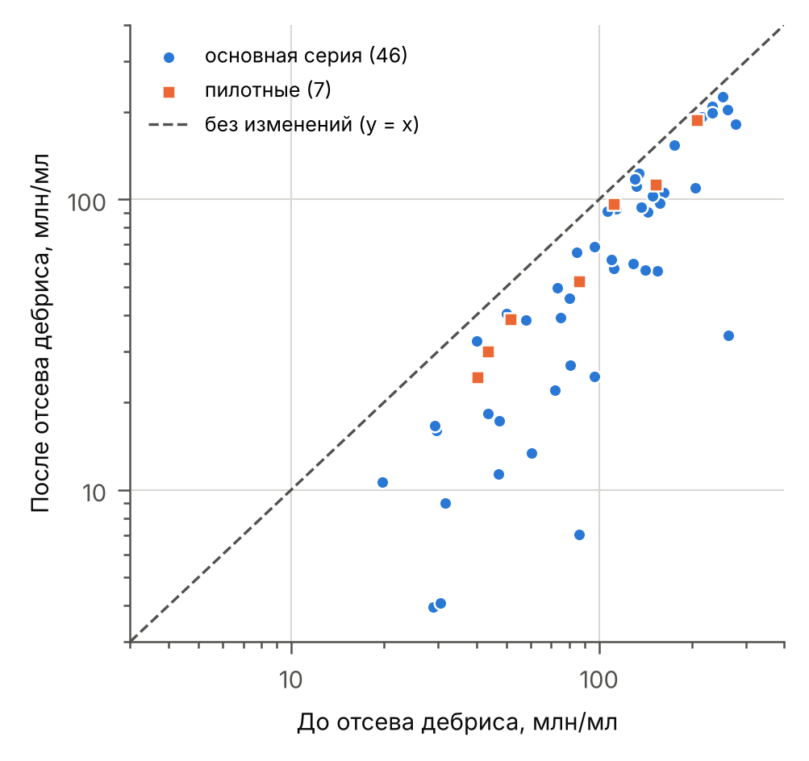
Рисунок 3 – Концентрация до и после отсева дебриса классификатором v1.1

Таблица 3 – Результаты по образцам
Обр. | Кадр/с | Поля | Конц., млн/мл (95% ДИ) | Проц. | a | b | c | d | PR | Проц. PR | Общая | VCL | VSL | LIN | Дебрис, %
p1 | 25,0 | 15 | 38,6 (36,3–41,0) | 27 | 34 | 33 | 14 | 19 | 68 | 84 | 81 | 44,4 | 22,2 | 0,49 | -25
p2 | 25,0 | 19 | 112,8 (107,1–118,5) | 76 | 11 | 45 | 22 | 22 | 56 | 53 | 78 | 29,7 | 15,8 | 0,50 | -26
p3 | 25,0 | 16 | 24,5 (21,2–27,7) | 13 | 0 | 9 | 22 | 70 | 9 | <2,5 | 30 | 20,9 | 5,0 | 0,28 | -39
p4 | 25,0 | 18 | 52,4 (49,5–55,2) | 39 | 10 | 38 | 16 | 36 | 48 | 31 | 64 | 31,0 | 16,5 | 0,52 | -39
p5 | 25,0 | 16 | 29,9 (27,9–31,8) | 18 | 15 | 44 | 9 | 31 | 60 | 65 | 69 | 40,1 | 19,0 | 0,48 | -32
p6 | 25,0 | 22 | 187,8 (177,8–197,9) | 93 | 15 | 66 | 16 | 4 | 81 | 97 | 96 | 43,8 | 17,8 | 0,41 | -10
p7 | 25,0 | 16 | 96,8 (92,3–101,3) | 68 | 31 | 44 | 17 | 9 | 75 | 93 | 91 | 42,0 | 20,6 | 0,49 | -13
s01 | 25,0 | 4 | 182,2 (168,6–195,8) | 92 | 15 | 28 | 43 | 14 | 44 | 23 | 86 | 31,2 | 16,9 | 0,48 | -34
s02 | 25,0 | 12 | 9,0 (4,8–13,2) | <2,5 | 0 | 45 | 4 | 51 | 45 | 25 | 49 | 10,6 | 7,5 | 0,81 | -72
s03 | 25,0 | 2 | 4,0 (1,8–6,2) | <2,5 | 0 | 10 | 4 | 86 | 10 | <2,5 | 14 | 15,1 | 8,4 | 0,58 | -86
s05 | 25,0 | 2 | 105,4 (97,6–113,2) | 72 | 20 | 27 | 47 | 6 | 47 | 30 | 94 | 35,3 | 20,3 | 0,53 | -35
s06 | 24,4 | 2 | 38,5 (37,5–39,5) | 27 | 14 | 28 | 41 | 17 | 42 | 20 | 83 | 38,4 | 18,3 | 0,45 | -34
s08 | 22,6 | 9 | 7,0 (5,7–8,3) | <2,5 | 1 | 7 | 9 | 84 | 8 | <2,5 | 16 | 16,8 | 8,9 | 0,58 | -92
s09 | 25,0 | 4 | 204,4 (177,1–231,6) | 95 | 28 | 51 | 20 | 1 | 79 | 96 | 99 | 52,7 | 21,0 | 0,38 | -22
s10 | 25,0 | 4 | 226,2 (171,7–280,7) | 96 | 26 | 59 | 14 | 1 | 85 | >97,5 | 99 | 43,9 | 20,0 | 0,45 | -10
s11 | 25,0 | 3 | 123,4 (109,3–137,4) | 79 | 60 | 26 | 13 | 1 | 86 | >97,5 | 99 | 48,5 | 30,4 | 0,62 | -8
s13 | 25,0 | 3 | 92,7 (84,1–101,2) | 65 | 11 | 36 | 41 | 12 | 47 | 30 | 88 | 30,6 | 17,2 | 0,54 | -18
s15 | 25,0 | 2 | 111,0 (108,2–113,9) | 75 | 32 | 32 | 30 | 6 | 64 | 76 | 94 | 28,9 | 21,3 | 0,70 | -16
s17 | 23,8 | 5 | 90,6 (81,1–100,1) | 64 | 23 | 32 | 38 | 7 | 55 | 50 | 93 | 43,1 | 20,5 | 0,45 | -37
s18 | 23,7 | 6 | 10,6 (9,0–12,2) | <2,5 | 0 | 8 | 4 | 87 | 8 | <2,5 | 13 | 19,4 | 12,3 | 0,62 | -47
s19 | 24,1 | 8 | 34,0 (27,2–40,7) | 23 | 4 | 25 | 26 | 45 | 29 | 5 | 55 | 20,4 | 11,6 | 0,54 | -87
s21 | 25,0 | 4 | 154,4 (135,1–173,6) | 87 | 40 | 39 | 20 | 1 | 78 | 96 | 99 | 50,2 | 24,7 | 0,47 | -12
s22 | 25,0 | 7 | 13,4 (11,7–15,1) | 4 | 8 | 25 | 13 | 54 | 33 | 8 | 46 | 37,6 | 15,7 | 0,43 | -78
s23 | 25,0 | 11 | 11,3 (9,7–13,0) | 3 | 0 | 5 | 8 | 87 | 5 | <2,5 | 13 | 15,1 | 10,2 | 0,59 | -76
s24 | 25,0 | 5 | 94,3 (83,6–105,0) | 66 | 13 | 27 | 43 | 17 | 41 | 18 | 83 | 27,0 | 17,2 | 0,58 | -31
s25 | 25,0 | 5 | 27,0 (25,3–28,6) | 15 | 0 | 3 | 16 | 80 | 4 | <2,5 | 20 | 13,5 | 6,9 | 0,42 | -67
s27 | 25,0 | 1 | 97,4 | 68 | 18 | 40 | 38 | 4 | 58 | 59 | 96 | 34,5 | 18,3 | 0,51 | -38
s28 | 25,0 | 5 | 40,4 (38,1–42,7) | 29 | 35 | 31 | 20 | 14 | 66 | 81 | 86 | 42,8 | 25,1 | 0,59 | -19
s30 | 25,0 | 4 | 39,1 (35,2–42,9) | 28 | 9 | 33 | 38 | 20 | 42 | 20 | 80 | 35,2 | 15,8 | 0,43 | -48
s31 | 25,0 | 7 | 16,0 (14,2–17,8) | 5 | 12 | 40 | 10 | 39 | 51 | 41 | 61 | 45,7 | 18,4 | 0,42 | -46
s32 | 25,0 | 2 | 103,2 (102,5–103,9) | 71 | 1 | 23 | 52 | 25 | 23 | <2,5 | 75 | 20,8 | 10,6 | 0,46 | -31
s33 | 25,0 | 1 | 65,8 | 50 | 26 | 47 | 25 | 2 | 73 | 92 | 98 | 50,0 | 21,1 | 0,42 | -22
s34 | 25,0 | 5 | 49,7 (41,3–58,1) | 36 | 39 | 15 | 36 | 10 | 54 | 47 | 90 | 48,6 | 28,5 | 0,56 | -32
s35 | 25,0 | 3 | 57,9 (54,0–61,7) | 43 | 19 | 22 | 44 | 16 | 40 | 17 | 84 | 34,6 | 20,5 | 0,55 | -48
s36 | 25,0 | 3 | 18,4 (16,1–20,6) | 7 | 26 | 23 | 42 | 9 | 50 | 36 | 91 | 55,7 | 24,9 | 0,44 | -58
s37 | 24,3 | 14 | 56,7 (53,2–60,2) | 42 | 1 | 9 | 13 | 77 | 10 | <2,5 | 23 | 21,5 | 8,7 | 0,39 | -63
s38 | 25,0 | 3 | 209,1 (205,2–213,0) | 95 | 30 | 62 | 7 | 0 | 92 | >97,5 | 100 | 53,2 | 21,5 | 0,41 | -11
s39 | 25,0 | 1 | 62,1 | 47 | 2 | 15 | 36 | 47 | 16 | <2,5 | 53 | 22,6 | 11,5 | 0,46 | -43
s40 | 12,6 | 3 | 60,1 (21,8–98,4) | 45 | 3 | 49 | 33 | 15 | 52 | 43 | 85 | 19,8 | 11,5 | 0,56 | -53
s41 | 25,0 | 2 | 109,9 (94,1–125,7) | 75 | 10 | 11 | 58 | 20 | 22 | <2,5 | 80 | 29,7 | 16,7 | 0,47 | -46
s42 | 25,0 | 2 | 45,6 (38,3–52,8) | 33 | 13 | 42 | 34 | 11 | 55 | 51 | 89 | 35,3 | 18,3 | 0,52 | -43
s43 | 25,0 | 2 | 193,0 (192,0–194,1) | 93 | 33 | 41 | 25 | 2 | 73 | 92 | 98 | 49,3 | 22,9 | 0,44 | -11
s44 | 25,0 | 6 | 32,6 (26,8–38,3) | 21 | 37 | 33 | 19 | 11 | 69 | 87 | 89 | 45,7 | 23,1 | 0,49 | -19
s45 | 25,0 | 4 | 4,1 (3,5–4,7) | <2,5 | 5 | 9 | 10 | 77 | 13 | <2,5 | 23 | 30,0 | 13,8 | 0,48 | -87
s46 | 25,0 | 3 | 24,5 (19,6–29,5) | 13 | 1 | 34 | 14 | 50 | 36 | 10 | 50 | 19,2 | 11,9 | 0,58 | -75
s48 | 25,0 | 5 | 91,1 (87,6–94,6) | 64 | 37 | 40 | 19 | 4 | 77 | 95 | 96 | 54,3 | 24,9 | 0,45 | -15
s49 | 25,0 | 10 | 17,3 (15,1–19,5) | 6 | 0 | 16 | 16 | 68 | 16 | <2,5 | 32 | 25,5 | 10,5 | 0,44 | -63
s50 | 25,0 | 3 | 199,3 (186,1–212,4) | 94 | 25 | 42 | 29 | 4 | 67 | 83 | 96 | 33,9 | 20,1 | 0,56 | -14
s51 | 25,0 | 3 | 57,0 (49,6–64,3) | 42 | 2 | 31 | 41 | 26 | 33 | 7 | 74 | 24,3 | 12,5 | 0,48 | -60
s52 | 25,0 | 7 | 22,0 (19,6–24,5) | 10 | 0 | 16 | 26 | 58 | 16 | <2,5 | 42 | 24,4 | 10,1 | 0,40 | -69
s53 | 25,0 | 1 | 117,7 | 77 | 38 | 40 | 21 | 1 | 78 | 95 | 99 | 60,2 | 24,5 | 0,40 | -10
s54 | 25,0 | 3 | 68,7 (62,5–74,8) | 52 | 38 | 21 | 36 | 6 | 59 | 61 | 94 | 53,0 | 25,9 | 0,47 | -29
s55 | 25,0 | 1 | 16,7 | 6 | 30 | 33 | 34 | 2 | 64 | 76 | 98 | 39,6 | 23,2 | 0,59 | -43
Примечание – a, b, c, d, PR и общая подвижность — %; VCL и VSL — мкм/с. «Проц.» — процентиль распределения ВОЗ 2021 (Campbell и соавт., 2021) для мужчин с наступлением беременности у партнёрши ≤ 12 мес.; процентиль не является вероятностью зачатия. «Дебрис» — изменение концентрации после отсева дебриса. p1–p7 — пилотные записи.

6. Отметки о качестве
– s40: фактическая частота около 12,5 кадр/с — кинематику и классы a/b интерпретировать с осторожностью.
– Одно поле зрения (нет 95% ДИ): s27, s33, s39, s53, s55.
– Доля непрогрессивных (класс c) широко варьирует: медиана 22%, диапазон 4–58%; выше 40% — в образцах s01, s05, s06, s13, s24, s32, s35, s36, s41, s51. Без ручной оценки нельзя сказать, отражает ли это свойства образцов или ошибки трекинга (например, перескоки между соседними клетками); эти образцы стоит проверить в первую очередь.
7. Ограничения и что нужно для валидации
– Нет сравнения с ручным подсчётом, поэтому точность концентрации и подвижности не оценена. Для статьи нужен ручной анализ тех же образцов: концентрация и a/b/c/d (лучше двумя лаборантами), затем анализ Бланда–Альтмана, коэффициент внутриклассовой корреляции и согласие категорий «норма / ниже нормы».
– Разметку «головка / дебрис» выполнял один разметчик; нужна проверка специалистом.
– Частота ≈ 25 кадр/с ниже рекомендуемой для CASA (50–60 кадр/с): VCL, ALH и BCF занижены.
– Температура при записи не зафиксирована; граница 25 мкм/с между классами a и b определена ВОЗ для 37 °C.
– Морфология и жизнеспособность по нативному видео не оцениваются.
8. Программное обеспечение
Python 3.13.16; OpenCV 5.0.0; NumPy 2.5.3; SciPy 1.18.1; scikit-learn 1.9.1; pandas 3.0.5. Код: github.com/Toqtamys/magauiya.
Приложенные файлы: all_samples.csv (все показатели по образцам), labeled_patches_v1.1.npz (разметка), classifier_eval.json (метрики), рисунки в 300 dpi.

